

**Алматы қаласында көрсетілетін мал шаруашылығы саласындағы мемлекеттік көрсетілетін қызметтер регламенттерін бекіту туралы**

***Күшін жойған***

Алматы қаласы әкімдігінің 2014 жылғы 21 мамырдағы N 2/379 қаулысы. Алматы қаласы Әділет департаментінде 2014 жылғы 16 маусымда N 1061 болып тіркелді. Күші жойылды - Алматы қаласы әкімдігінің 2016 жылғы 10 ақпандағы № 1/48 қаулысымен

      Ескерту. Күші жойылды - Алматы қаласы әкімдігінің 10.02.2016 № 1/48 қаулысымен.  
      Қазақстан Республикасының 2001 жылғы 23 қаңтардағы "Қазақстан Республикасындағы жергілікті мемлекеттік басқару және өзін-өзі басқару туралы", 2013 жылғы 15 сәуірдегі "Мемлекеттік көрсетілетін қызметтер туралы" Заңдарына және Қазақстан Республикасы Үкіметінің 2013 жылғы 31 желтоқсандағы № 1542 "Мал шаруашылығы саласындағы мемлекеттік көрсетілетін қызметтер стандарттарын бекіту туралы", 2014 жылғы 24 ақпандағы № 134 "Ауыл шаруашылығы тауарын өндірушілерге су беру қызметтерінің құнын субсидиялау" мемлекеттік көрсетілетін қызмет стандартын бекіту туралы", 2014 жылғы 5 наурыздағы № 199 "Бiрегей, элиталық тұқым, бiрiншi, екiншi және үшiншi көбейтілген тұқым өндiрушiлердi және тұқым өткiзушiлердi аттестаттау" мемлекеттiк көрсетілетін қызмет стандартын бекіту туралы" қаулыларына сәйкес Алматы қаласының әкімдігі **ҚАУЛЫ ЕТЕДІ:**  
      1. Қоса беріліп отырған мемлекеттік көрсетілетін қызметтер регламенттері бекітілсін:  
      1) "Жеке қосалқы шаруашылықтың болуы туралы анықтама беру";  
      2) "Бiрегей, элиталық тұқым, бiрiншi, екiншi және үшiншi көбейтілген тұқым өндiрушiлердi және тұқым өткiзушiлердi аттестаттау";  
      3) "Ауыл шаруашылығы тауарын өндірушілерге су беру қызметтерінің құнын субсидиялау".  
      2. Алматы қаласы Кәсіпкерлік, индустриалды-инновациялық даму және ауыл шаруашылығы басқармасы осы қаулыны әділет органдарында мемлекеттік тіркеуді, оны бұқаралық ақпарат құралдарында ресми жариялауды және Алматы қаласы әкімдігінің интернет-ресурсында орналастыруды қамтамасыз етсін.  
      3. Осы қаулының орындалуын бақылау Алматы қаласы әкімінің орынбасары Е. Шормановқа жүктелсін.  
      4. Осы қаулы әділет органдарында мемлекеттік тіркелген күннен бастап күшіне енеді және ол алғаш ресми жарияланғаннан кейін күнтізбелік он күн өткен соң қолданысқа енгізіледі.

|  |  |
| --- | --- |
| Алматы қаласының әкімі | А. Есімов |

|  |  |
| --- | --- |
|  | Алматы қаласы әкімдігінің  2014 жылғы "21" мамырдағы  № 2/379 қаулысымен бекітілген |

**"Жеке қосалқы шаруашылықтың болуы туралы анықтама беру"**  
**мемлекеттік көрсетілетін қызмет регламенті**  
**1. Жалпы ережелер**

      1. "Жеке қосалқы шаруашылықтың болуы туралы анықтама беру" осы мемлекеттік көрсетілетін қызмет регламенті Қазақстан Республикасы Үкіметінің 2013 жылғы 31 желтоқсандағы № 1542 қаулысымен бекітілген "Жеке қосалқы шаруашылықтың болуы туралы анықтама беру" мемлекеттік көрсетілетін қызмет Стандартының (бұдан әрі – Стандарт) негізінде әзірленген.  
      Мемлекеттік көрсетілетін қызметті Алматы қаласы, Республика алаңы, 4, 216 бөлме, телефон: 8(727)271-66-90, 272-23-08 мекенжайы бойынша "Алматы қаласы ауыл шаруашылығы басқармасы" коммуналдық мемлекеттік мекемесі арқылы Алматы қаласының әкімдігі (бұдан әрі - көрсетілетін қызметті беруші) көрсетеді.  
      Өтінімдерді қабылдау және мемлекеттік қызметті көрсету нәтижелерін беру баламалы негізде көрсетілетін қызметті беруші, www.e.gov.kz "электрондық үкімет" веб-порталы (бұдан әрі – портал) сондай-ақ халыққа қызмет көрсету орталықтары (бұдан әрі – ХҚО) арқылы жүзеге асырылады.  
      Ескерту. 1 тармаққа өзгерістер енгізілді - Алматы қаласы әкімдігінің 2015.13.04 № 2/232 (алғашқы ресми жарияланғаннан кейіе күнтізбелік он күн өткен соң қолданысқа енгізіледі) қаулысымен.  
      2. Мемлекеттік қызметті көрсету нысаны: электрондық (ішінара автоматтандырылған) және (немесе) қағаз түрінде.  
      3. Мемлекеттік қызметті көрсету нәтижесі мыналар болып табылады:  
      1) көрсетілетін қызметті берушіге және (немесе) орталыққа өтініш берген кезде – жеке қосалқы шаруашылықтың болуы туралы анықтама;  
      2) портал арқылы өтініш берген кезде: көрсетілетін қызметті берушінің уәкілетті тұлғасының электрондық-цифрлық қолтаңбасымен куәландырылған электрондық құжат нысанындағы жеке қосалқы шаруашылықтың болуы туралы анықтама.  
      Портал арқылы өтініш берген кезде мемлекеттік қызмет көрсетудің нәтижесі көрсетілетін қызмет алушының "жеке кабинетіне" көрсетілетін қызмет берушінің уәкілетті тұлғасының электрондық-цифрлық қолтаңбасымен куәландырылған электрондық құжат нысанында жіберіледі.

**2. Мемлекеттік қызмет көрсету үдерісінде көрсетілетін**  
**қызметті берушінің құрылымдық бөлімшелерінің**  
**(қызметкерлерінің) іс-қимылдар тәртібін сипаттау**

      4. Мемлекеттік қызметті алу үшін көрсетілетін қызметті алушы не оның өкілі (нотариаттық түрде куәландырылған сенімхат бойынша) Қазақстан Республикасы Үкіметінің 2013 жылғы 31 желтоқсандағы № 1542 қаулысымен бекітілген "Жеке қосалқы шаруашылықтың болуы туралы анықтама беру" мемлекеттік көрсетілетін қызмет Стандартының (бұдан әрі – Стандарт) 9 тармағында көрсетілген құжаттарды ұсынады.  
      5. Мемлекеттік қызмет көрсету үдерісінің құрамына кіретін әрбір рәсімнің (іс-қимылдың) мазмұны, оны орындау ұзақтығы:  
      1) көрсетілетін қызметті берушінің жауапты орындаушысы 5 минуттың ішінде құжаттарды қабылдауды және оларды тіркеуді жүзеге асырады және оларды қызмет нәтижесімен бірге қол қоюға басшылыққа жібереді;  
      2) көрсетілетін қызметті берушінің басшылығы 15 минуттың ішінде құжаттармен танысады және қызмет нәтижесіне қол қояды;  
      3) көрсетілетін қызметті берушінің жауапты орындаушысы көрсетілетін қызметті алушыға 10 минуттың ішінде мемлекеттік қызметті көрсету жөніндегі журналға қол қойғыза отырып, жеке қосалқы шаруашылықтың болуы туралы қол қойылған анықтаманы береді.

**3. Мемлекеттік қызмет көрсету үдерісінде көрсетілетін**  
**қызметті берушінің құрылымдық бөлімшелерінің**  
**(қызметкерлерінің) өзара іс-қимыл тәртібін сипаттау**

      6. Мемлекеттік қызмет көрсету үдерісіне қатысатын көрсетілетін мемлекеттік қызметті берушінің құрылымдық бөлімшелерінің (қызметкерлерінің) тізбесі:  
      1) көрсетілетін қызметті берушінің жауапты орындаушысы;  
      2) көрсетілетін қызметті берушінің басшылығы.  
      7. Әрбір рәсімнің (іс-қимылдың) ұзақтығын көрсете отырып, құрылымдық бөлімшелердің (қызметкерлердің) арасындағы рәсімдер (іс-қимылдар) жүйелілігін сипаттау:  
      1) көрсетілетін қызметті берушінің жауапты орындаушысы 5 минуттың ішінде құжаттарды танысу және қол қою үшін басшылыққа жібереді;  
      2) көрсетілетін қызметті берушінің басшылығы қызмет нәтижесі бар құжаттармен танысады, қол қояды және жауапты орындаушыға жібереді – 15 минут;  
      3) көрсетілетін қызметті берушінің жауапты орындаушысы көрсетілетін қызметті алушыға жеке қосалқы шаруашылықтың болуы туралы қол қойылған анықтаманы береді – 10 минут.  
      8. Рәсімдер (іс-қимылдар) жүйелілігін сипаттау осы Регламенттің 1 қосымшасына сәйкес блок-схемамен ілестіріледі.

**4. Халыққа қызмет көрсету орталығымен және (немесе) өзге де**  
**көрсетілетін қызметті берушілермен өзара іс-қимыл тәртібін,**  
**сондай-ақ мемлекеттік қызмет көрсету үдерісінде ақпараттық**  
**жүйелерді пайдалану тәртібін сипаттау**

      9. Мемлекеттік қызметті алу үшін көрсетілетін қызметті алушы не оның өкілі (нотариаттық түрде куәландырылған сенімхат бойынша) Орталыққа Стандарттың 9 тармағында көрсетілген қажетті құжаттарды ұсынады.  
      Мемлекеттік электрондық ақпараттық ресурстар болып табылатын, көрсетілетін қызметті алушының жеке басын куәландыратын құжаттар туралы мәліметті Орталықтың қызметкері электрондық-цифрлық қолтаңбамен қол қойылған электрондық деректер нысанында тиісті мемлекеттік ақпараттық жүйелердің мемлекеттік қызметтерін көрсетуге мониторинг жүргізудің ақпараттық жүйесі арқылы алады.  
      Орталықтың қызметкері құжаттар түпнұсқаларының дұрыстығын мемлекеттік органдардың мемлекеттік ақпараттық жүйелерінен алынған мәліметтермен салыстырады, одан соң түпнұсқаларын көрсетілетін қызметті алушыға қайтарады.  
      10. Барлық қажетті құжаттарды өткізгеннен кейін көрсетілетін қызметті алушыға тиісті құжаттардың қабылданғаны туралы қолхат беріледі.  
      11. Мемлекеттік қызмет нәтижесін беру "терезелер" арқылы Орталыққа өзі (не оның өкілі (нотариаттық түрде куәландырылған сенімхат бойынша) жүгінген кезде жүзеге асырылады.  
      12. Көрсетілетін қызметті алушы көрсетілген мерзімде қызмет нәтижесін алуға жүгінбеген жағдайларда, Орталық бір айдың ішінде оның сақталуын қамтамасыз етеді, одан соң оны Орталықтың мұрағатына береді.  
      Халыққа қызмет көрсету орталығына жүгіну тәртібін сипаттау осы Регламенттің 2 қосымшасына сәйкес графикалық нысанда келтірілген.  
      13. Портал арқылы көрсетілетін қызметті берушінің қадамдық іс-қимылдары және шешімдері:  
      1) көрсетілетін қызметті алушы жеке сәйкестендіру нөмірінің (бұдан әрі – ЖСН) және бизнес - сәйкестендіру нөмірінің (бұдан әрі – БСН), сондай-ақ парольдің көмегімен Порталда тіркеуді жүзеге асырады (Порталда тіркелмеген көрсетілетін қызметті алушылар үшін жүзеге асырылады);  
      2) 1 үдеріс - көрсетілетін қызметті алушының қызметтерді алу үшін Порталда ЖСН/БСН және парольді (авторизациялау үдерісі) енгізу үдерісі;  
      3) 1 шарт –ЖСН/БСН және пароль арқылы тіркелген көрсетілетін қызметті алушы туралы деректердің дұрыстығын Порталда тексеру;  
      4) 2 үдеріс - көрсетілетін қызметті алушының деректерінде бар бұзылыстарға байланысты Порталдың авторизациялаудан бас тарту туралы хабарламаны қалыптастыруы;  
      5) 3 үдеріс - көрсетілетін қызметті алушының осы Регламентте көрсетілген қызметті таңдауы, қызметті көрсету үшін сұрау нысанын экранға шығару және оның құрылымы мен форматтық талаптарын ескере отырып, көрсетілетін қызметті алушының нысанды толтыруы (деректерді енгізу), Стандарттың 9 тармағында көрсетілген құжаттардың қажетті көшірмелерін электрондық түрде сұрау нысанына бекіту, сондай-ақ сұрауды куәландыру (қол қою) үшін көрсетілетін қызметті алушының электрондық-цифрлық қолтаңбаның (бұдан әрі – ЭЦҚ) тіркеу куәлігін таңдауы;  
      6) 2 шарт - Порталда ЭЦҚ-ның тіркеу куәлігінің қолданылу мерзімін және тізімде кері қайтарылған (жойылған) тіркеу куәліктерінің болмауын, сондай-ақ сәйкестендіру деректерінің (сұрауда көрсетілген ЖСН/БСН арасында, және ЭЦҚ-ның тіркеу куәлігінде көрсетілген ЖСН/БСН арасында) сәйкестігін тексеру;  
      7) 4 үдеріс - көрсетілетін қызметті алушының ЭЦҚ-ның дұрыстығы расталмауына байланысты сұралып отырған қызметтен бас тарту туралы хабарламаны қалыптастыру;  
      8) 5 үдеріс - көрсетілетін қызметті алушының ЭЦҚ-мен куәландырылған (қол қойылған) электрондық құжатты (көрсетілетін қызметті алушының сұрауы) көрсетілетін қызметті алушының сұрауын өңдеу үшін "электрондық үкімет" шлюзі (бұдан әрі – ЭҮШ) арқылы "электрондық үкіметтің" өңірлік шлюзінің автоматтандырылған жұмыс орнына (бұдан әрі – ЭҮӨШ АЖО) жіберу;  
      9) 3 шарт - көрсетілетін қызметті берушінің Стандарттың 9 тармағында көрсетілген, көрсетілетін қызметті алушы қоса берген құжаттарды және қызметтерді көрсету үшін негіздерді сәйкестік тұрғысында тексеруі;  
      10) 6 үдеріс - көрсетілетін қызметті алушының Портал қалыптастырған қызметтің нәтижесін (электрондық құжат нысанындағы хабарлама) алуы. Электрондық құжат көрсетілетін қызметті берушінің уәкілетті тұлғасының ЭЦҚ-н пайдалана отырып қалыптастырылады.  
      14. Портал арқылы мемлекеттік қызметті көрсету кезінде жұмылдырылған ақпараттық жүйелердің функционалдық өзара іс-қимыл диаграммасы осы Регламенттің 3 қосымшасында келтірілген.  
      15. Жұмыс кестесі:  
      1) көрсетілетін қызметті берушіде мемлекеттiк қызмет Қазақстан Республикасының еңбек заңнамасына сәйкес, демалыс және мереке күндерінен басқа, дүйсенбіден жұмаға дейін сағат 13.00-ден 14.00-ға дейінгі түскі үзіліспен 9.00-ден 18.30-ға дейін алдын ала жазылусыз және жедел қызмет көрсетусіз кезек тәртібімен көрсетiледi;  
      2) орталықта мемлекеттік қызмет Қазақстан Республикасының еңбек заңнамасына сәйкес, демалыс және мереке күндерін қоспағанда, белгіленген жұмыс кестесіне сәйкес түскі үзіліссіз сағат 09.00-ден 20.00-ге дейін, дүйсенбі мен сенбіні қоса алғанда көрсетіледі. Қабылдау "электрондық" кезек тәртібімен, жедел қызмет көрсетусіз жүзеге асырылады;  
      3) порталда құжат қабылдау тәулік бойы (жөндеу жұмыстары жүргізілуіне байланысты техникалық үзілісті қоспағанда) жүзеге асырылады.  
      16. Мемлекеттік қызмет көрсету процесінде рәсімдердің (іс-қимылдардың) ретін, көрсетілетін қызметті берушінің толық сипаттамасы, құрылымдық бөлімшелерінің (қызметкерлерінің) өзара іс-қимылдарының сипаттамасы осы Регламенттің 4 қосымшасына сәйкес мемлекеттік қызмет көрсетудің бизнес-процестерінің анықтамалығында көрсетілген  
      Ескерту. Регламент 16-тармақпен толықтырылды - Алматы қаласы әкімдігінің 24.11.2014 № 4/963 қаулысымен (алғаш ресми жарияланғаннан кейін күнтізбелік он күн өткен соң қолданысқа енгізіледі).

|  |  |
| --- | --- |
|  | "Жеке қосалқы шаруашылықтың  болуы туралы анықтама беру"  мемлекеттік көрсетілетін қызмет  регламентіне 1 қосымша |

**Рәсімдер (іс-қимылдар) жүйелілігін сипаттаудың**  
**блок-схемасы**

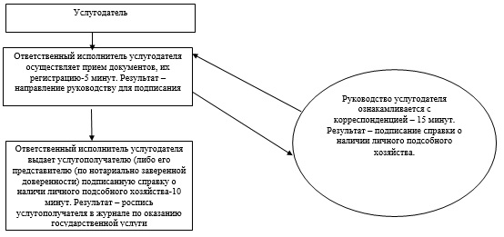

|  |  |
| --- | --- |
|  | "Жеке қосалқы шаруашылықтың  болуы туралы анықтама беру"  мемлекеттік көрсетілетін  қызмет регламентіне 2 қосымша |

**Халыққа қызмет көрсету орталығы арқылы**  
**мемлекеттік қызметті көрсету тәртібін сипаттау**

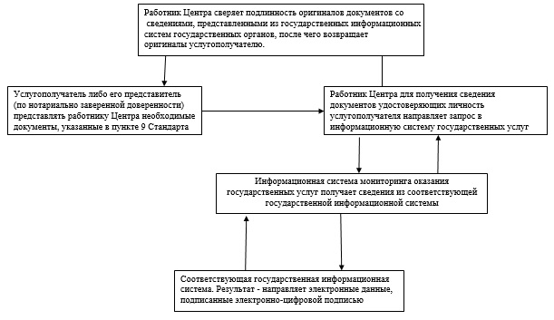

|  |  |
| --- | --- |
|  | "Жеке қосалқы шаруашылықтың  болуы туралы анықтама беру"  мемлекеттік көрсетілетін қызмет  регламентіне 3 қосымша |

**Портал арқылы мемлекеттік қызметті көрсету кезінде**  
**жұмылдырылған ақпараттық жүйелердің функционалдық**  
**өзара іс-қимыл диаграммасы**

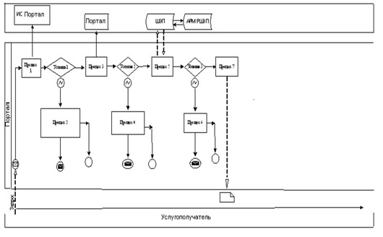

|  |  |
| --- | --- |
|  | "Жеке қосалқы  шаруашылықтың болуы туралы  анықтама беру" мемлекеттік  көрсетілетін қызмет  регламентіне 4 қосымша |

**"Жеке қосалқы шаруашылықтың болуы туралы анықтама беру" мемлекеттік қызмет көрсетудің бизнес-процестерінің анықтамалығы**

      Ескерту. Регламент 4-қосымшамен толықтырылды - Алматы қаласы әкімдігінің 24.11.2014 № 4/963 қаулысымен (алғаш ресми жарияланғаннан кейін күнтізбелік он күн өткен соң қолданысқа енгізіледі).  
      *Көрсетілетін қызметті алушы көрсетілетін қызметті берушіге жүгінген кезде мемлекеттік қызмет көрсету*

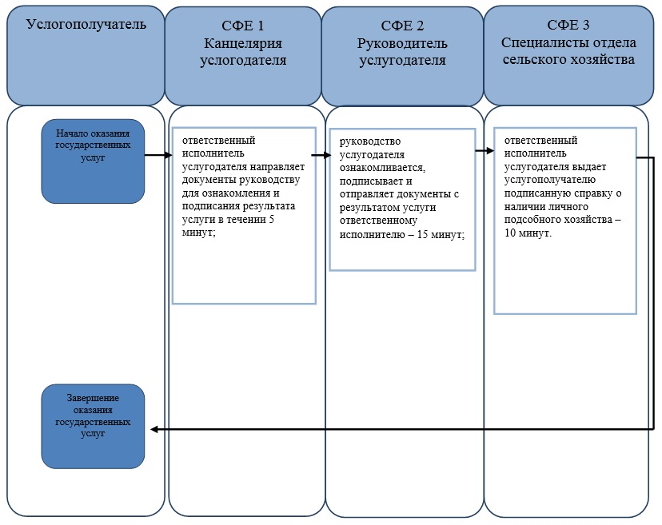

      

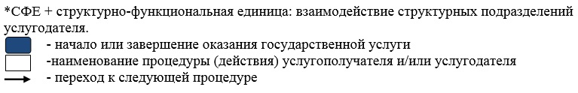

         
      *"Жеке қосалқы шаруашылықтың болуы туралы анықтама беру" мемлекеттік қызметін ЭҮП арқылы көрсету*

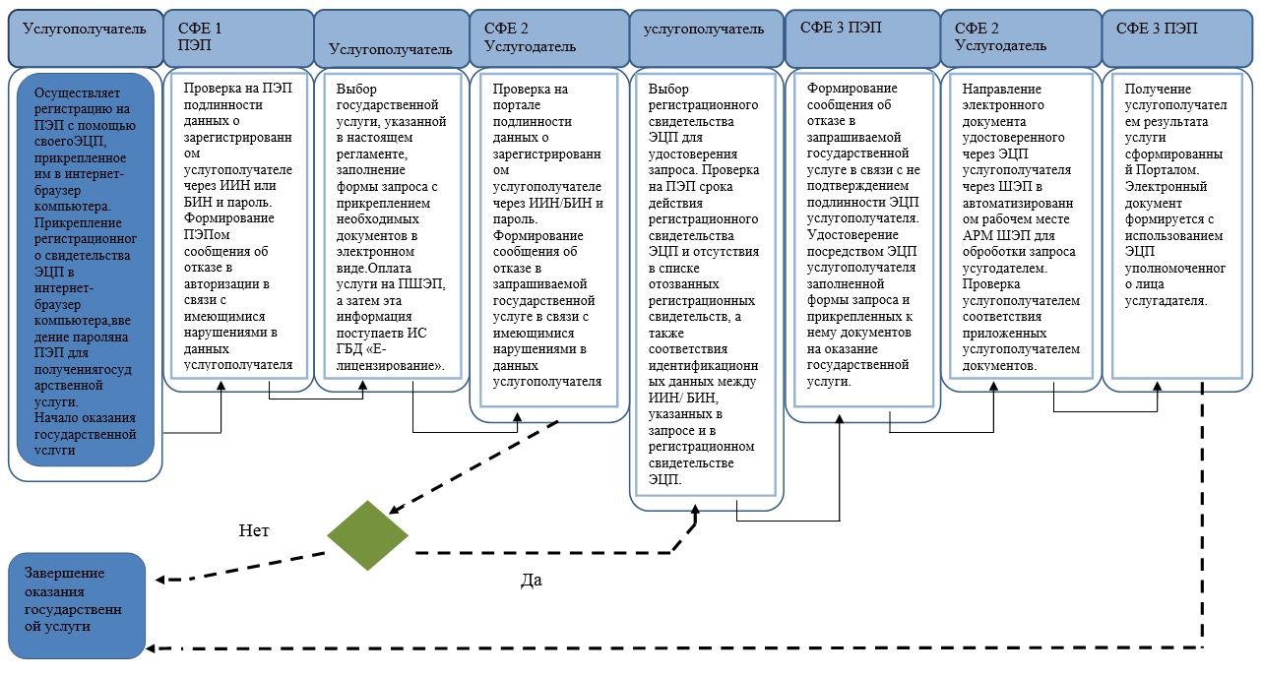

      

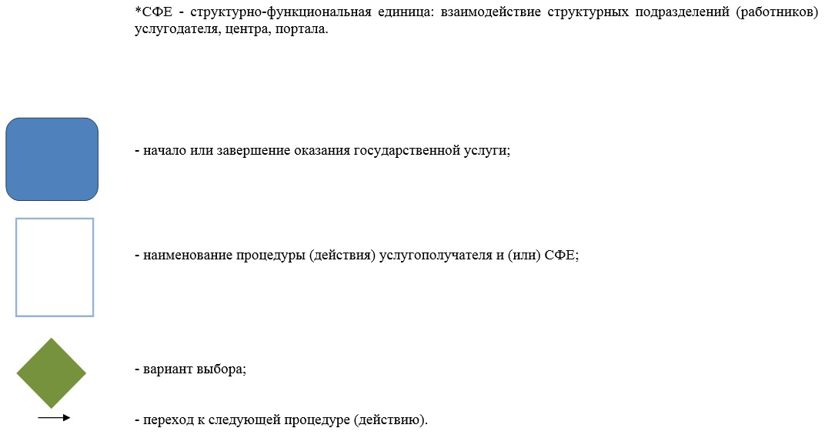

|  |  |
| --- | --- |
|  | Алматы қаласы әкімдігінің  2014 жылғы "21" мамырдағы  № 2/379 қаулысымен бекітілген |

**"Бiрегей, элиталық тұқым, бiрiншi, екiншi және**  
**үшiншi көбейтілген тұқым өндiрушiлердi және тұқым**  
**өткiзушiлердi аттестаттау"**  
**мемлекеттік көрсетілетін қызмет регламенті**  
**1. Жалпы ережелер**

      1. "Бiрегей, элиталық тұқым, бiрiншi, екiншi және үшiншi көбейтілген тұқым өндiрушiлердi және тұқым өткiзушiлердi аттестаттау" осы мемлекеттік көрсетілетін қызмет регламенті Қазақстан Республикасы Үкіметінің 2014 жылғы 5 наурыздағы № 199 қаулысымен бекітілген "Бiрегей, элиталық тұқым, бiрiншi, екiншi және үшiншi көбейтілген тұқым өндiрушiлердi және тұқым өткiзушiлердi аттестаттау" мемлекеттік көрсетілетін қызмет Стандартының (бұдан әрі – Стандарт) негізінде әзірленген.  
      "Бiрегей, элиталық тұқым, бiрiншi, екiншi және үшiншi көбейтілген тұқым өндiрушiлердi және тұқым өткiзушiлердi аттестаттау" мемлекеттік көрсетілетін қызметін (бұдан әрі – мемлекеттік көрсетілетін қызмет) Алматы қаласы, Республика алаңы, 4, 216 бөлме, телефон: 8(727)271-66-90, 272-23-08 мекенжайы бойынша "Алматы қаласы ауыл шаруашылығы басқармасы" коммуналдық мемлекеттік мекемесі арқылы Алматы қаласының әкімдігі (бұдан әрі - көрсетілетін қызметті беруші) көрсетеді.  
      Өтінімдерді қабылдау және мемлекеттік қызметті көрсету нәтижесін беру көрсетілетін қызметті беруші арқылы, сондай-ақ www.e.gov.kz "электрондық үкімет" веб-порталы арқылы жүзеге асырылады.  
      Ескерту. 1 тармаққа өзгерістер енгізілді - Алматы қаласы әкімдігінің 2015.13.04 № 2/232 (алғашқы ресми жарияланғаннан кейіе күнтізбелік он күн өткен соң қолданысқа енгізіледі) қаулысымен.  
      2. Көрсетілетін мемлекеттік қызмет нысаны: электрондық (ішінара автоматтандырылған) және (немесе) қағаз түрінде.  
      Көрсетілетін мемлекеттік қызмет нәтижесі көрсетілетін қызметті берушінің уәкілетті лауазымды адамының электрондық цифрлық қолтаңбасымен куәландырылған электрондық құжат нысанындағы аттестаттау туралы куәлікті беру болып табылады.  
      Көрсетілетін қызметті берушіге куәлікті қағаз жеткізгіште алуға өтініш берген жағдайда, аттестаттау туралы куәлік электронды форматта ресімделеді, басып шығарылады, мөрмен расталады және оған көрсетілетін қызметті берушінің басшысы қол қояды.

**2. Мемлекеттік қызмет көрсету үдерісінде көрсетілетін**  
**қызметті берушінің құрылымдық бөлімшелерінің**  
**(қызметкерлерінің) іс-қимылдар тәртібін сипаттау**

      3. Мемлекеттік қызметті көрсету жөніндегі іс-қимылдың басталуы үшін негіздеме болып табылады:  
      1) көрсетілетін қызметті берушіге жүгінген кезде - Стандарттың қосымшасына сәйкес нысан бойынша өтініш;  
      2) порталға жүгінген кезде - көрсетілетін қызметті берушінің электрондық сұрауы.  
      Сонымен қатар өтінішке немесе электрондық сұрауға Стандарттың 9 тармағында көрсетілген тізбе бойынша құжаттар қоса беріледі.  
      4. Мемлекеттік қызмет көрсету үдерісінің құрамына кіретін рәсімдер (іс-қимылдар):  
      1) көрсетілетін қызметті беруші маманының құжаттарды қабылдауы;  
      2) көрсетілетін қызметті беруші маманының өтінішті қарауы және ұсынылған құжаттарды тексеруі;  
      3) көрсетілетін қызметті беруші маманының мемлекеттік қызметті көрсету нәтижесін ресімдеуі;  
      4) мемлекеттік қызметті көрсету нәтижесін ХҚО-ның қызметкеріне беру.  
      Құжаттар топтамасын тапсыру үшін күтудің рұқсат етілетін ең ұзақ уақыты – 15 (он бес) минут.  
      Қызмет көрсетудің рұқсат етілетін ең ұзақ уақыты – 15 (он бес) минут.

**3. Мемлекеттік қызмет көрсету үдерісінде көрсетілетін**  
**қызметті берушінің құрылымдық бөлімшелерінің**  
**(қызметкерлерінің) өзара іс-қимыл тәртібін сипаттау**

      5. Мемлекеттік қызмет көрсету үдерісіне қатысатын көрсетілетін мемлекеттік қызметті берушінің құрылымдық бөлімшелерінің (қызметкерлерінің) тізбесі:  
      1) көрсетілетін қызметті берушінің кеңсесі;  
      2) көрсетілетін қызметті берушінің басшысы;  
      3) көрсетілетін қызметті берушінің жауапты орындаушысы.  
      6. Көрсетілетін қызметті берушінің құрылымдық бөлімшелерінің (қызметкерлерінің) арасында әрбір рәсімнің (іс-қимылдың) ұзақтығын көрсете отырып, рәсімдер (іс-қимылдар) жүйелілігін сипаттау осы Регламенттің 1 қосымшасына сәйкес блок-схемамен ілестіріледі.

**4. Мемлекеттік қызмет көрсету үдерісінде ақпараттық**  
**жүйелерді пайдалану тәртібін сипаттау**

      7. Портал арқылы көрсетілетін қызметті берушінің қадамдық іс-қимылдары және шешімдері:  
      1) көрсетілетін қызметті алушы жеке сәйкестендіру нөмірінің, сондай-ақ парольдің көмегімен Порталда тіркеуді жүзеге асырады (Порталда тіркелмеген көрсетілетін қызметті алушылар үшін жүзеге асырылады);  
      2) 1 үдеріс - көрсетілетін қызметті алушының қызметтерді алу үшін Порталда жеке сәйкестендіру нөмірін бизнес - сәйкестендіру нөмірін, және парольді (авторизациялау үдерісі) енгізу үдерісі;  
      3) 1 шарт - жеке сәйкестендіру нөмірі/бизнес - сәйкестендіру нөмірі және пароль арқылы тіркелген көрсетілетін қызметті алушы туралы теректердің дұрыстығын Порталда тексеру;  
      4) 2 үдеріс - көрсетілетін қызметті алушының деректерінде бар бұзылыстарға байланысты Порталдың авторизациялаудан бас тарту туралы хабарламаны қалыптастыруы;  
      5) 3 үдеріс - көрсетілетін қызметті алушының осы Регламентте көрсетілген қызметті таңдауы, қызметті көрсету үшін сұрау нысанын экранға шығару және оның құрылымы мен форматтық талаптарын ескере отырып, көрсетілетін қызметті алушының нысанды толтыруы (деректерді енгізу), Стандарттың 9 тармағында көрсетілген құжаттардың қажетті көшірмелерін электрондық түрде сұрау нысанына бекіту, сондай-ақ сұрауды куәландыру (қол қою) үшін көрсетілетін қызметті алушының электрондық-цифрлық қолтаңбаның тіркеу куәлігін таңдауы;  
      6) 2 шарт - порталда электрондық-цифрлық қолтаңбаның тіркеу куәлігінің қолданылу мерзімін және тізімде кері қайтарылған (жойылған) тіркеу куәліктерінің болмауын, сондай-ақ сәйкестендіру деректерінің (сұрауда көрсетілген сәйкестендіру нөмірі/бизнес - сәйкестендіру нөмірі арасында, және электрондық-цифрлық қолтаңбаның тіркеу куәлігінде көрсетілген жеке сәйкестендіру нөмірі/бизнес - сәйкестендіру нөмірі арасында) сәйкестігін тексеру;  
      7) 4 үдеріс - көрсетілетін қызметті алушының электрондық-цифрлық қолтаңбасының дұрыстығы расталмауына байланысты сұралып отырған қызметтен бас тарту туралы хабарламаны қалыптастыру;  
      8) 5 үдеріс - көрсетілетін қызметті алушының электрондық-цифрлық қолтаңбасымен куәландырылған (қол қойылған) электрондық құжатты (көрсетілетін қызметті алушының сұрауы) көрсетілетін қызметті алушының сұрауын өңдеу үшін "электрондық үкімет" шлюзі арқылы "электрондық үкіметтің" өңірлік шлюзінің автоматтандырылған жұмыс орнына жіберу;  
      9) 3 шарт - көрсетілетін қызметті берушінің Стандартта көрсетілген, көрсетілетін қызметті алушы қоса берген құжаттарды және қызметтерді көрсету үшін негіздерді сәйкестік тұрғысында тексеруі;  
      10) 6 үдеріс - көрсетілетін қызметті алушының құжаттарында бар бұзылыстарға байланысты сұралып отырған қызметтен бас тарту туралы хабарламаны қалыптастыру;  
      11) 7 үдеріс - көрсетілетін қызметті алушының Портал қалыптастырған қызметтің нәтижесін (электрондық құжат нысанындағы хабарлама) алуы. Электрондық құжат көрсетілетін қызметті берушінің уәкілетті тұлғасының электрондық-цифрлық қолтаңбасын пайдалана отырып қалыптастырылады.  
      8. Портал арқылы мемлекеттік қызметті көрсету кезіндегі функционалдық өзара іс-қимыл диаграммасы осы Регламенттің 2 қосымшасында келтірілген.  
      Мемлекеттік қызметтерді көрсету кезіндегі жұмыс кестесі:  
      1) көрсетілетін қызметті берушіге жүгінген кезде - Қазақстан Республикасының еңбек заңнамасына сәйкес, демалыс және мереке күндерінен басқа, дүйсенбіден жұмаға дейін сағат 13.00-ден 14.00-ға дейінгі түскі үзіліспен 9.00-ден 18.30-ға дейін алдын ала жазылусыз және жедел қызмет көрсетусіз кезек күту тәртібімен жүзеге асырылады;  
      2) порталда (құжаттарды қабылдау бөлігінде) – тәулік бойы (жөндеу жұмыстары жүргізілуіне байланысты техникалық үзілісті қоспағанда).  
      9. Мемлекеттік қызмет көрсету процесінде рәсімдердің (іс-қимылдардың) ретін, көрсетілетін қызметті берушінің толық сипаттамасы құрылымдық бөлімшелерінің (қызметкерлерінің) өзара іс-қимылдарының және мемлекеттік қызмет көрсету процесінде ақпараттық жүйелерді қолдану тәртібінің сипаттамасы осы регламенттің 3 қосымшасына сәйкес мемлекеттік қызмет көрсетудің бизнес-процестерінің анықтамалығында көрсетілген  
      Ескерту. Регламент 9-тармақпен толықтырылды - Алматы қаласы әкімдігінің 24.11.2014 № 4/963 қаулысымен (алғаш ресми жарияланғаннан кейін күнтізбелік он күн өткен соң қолданысқа енгізіледі).

|  |  |
| --- | --- |
|  | "Бiрегей, элиталық тұқым, бiрiншi,  екiншi және үшiншi көбейтілген  тұқым өндiрушiлердi және тұқым  өткiзушiлердi аттестаттау"  мемлекеттік көрсетілетін қызмет  Регламентіне 1 қосымша |

**Рәсімдер (іс-қимылдар) жүйелілігін сипаттаудың**  
**блок-схемасы**

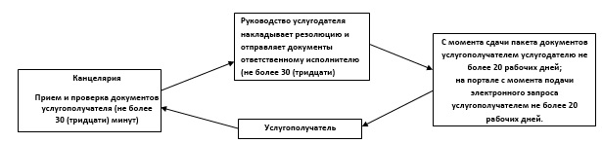

|  |  |
| --- | --- |
|  | "Бiрегей, элиталық тұқым, бiрiншi,  екiншi және үшiншi көбейтілген  тұқым өндiрушiлердi және тұқым  өткiзушiлердi аттестаттау"  мемлекеттік көрсетілетін қызмет  Регламентіне 2 қосымша |

**Портал арқылы мемлекеттік қызметті көрсету кезіндегі**  
**функционалдық өзара іс-қимыл диаграммасы**



|  |  |
| --- | --- |
|  | "Бiрегей, элиталық тұқым,  бiрiншi, екiншi және үшiншi  көбейтілген тұқым  өндiрушiлердi және тұқым  өткiзушiлердi аттестаттау"  мемлекеттік көрсетілетін қызмет регламентіне 3 қосымша |

**"Бiрегей, элиталық тұқым, бiрiншi, екiншi және үшiншi көбейтілген тұқым өндiрушiлердi және тұқым өткiзушiлердi аттестаттау" мемлекеттік қызмет көрсетудің бизнес-процестерінің анықтамалығы**

      Ескерту. Регламент 3-қосымшамен толықтырылды - Алматы қаласы әкімдігінің 24.11.2014 № 4/963 қаулысымен (алғаш ресми жарияланғаннан кейін күнтізбелік он күн өткен соң қолданысқа енгізіледі).  
      *Көрсетілетін қызметті алушы көрсетілетін қызметті берушіге жүгінген кезде мемлекеттік қызмет көрсету*

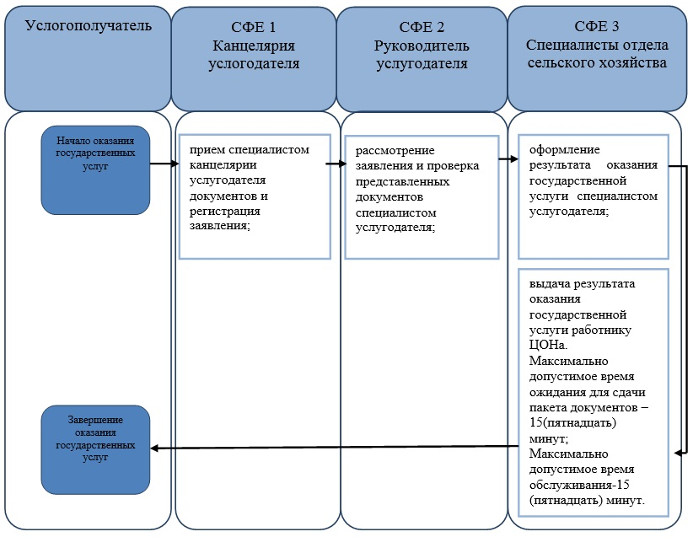

      



         
      *"Бiрегей, элиталық тұқым, бiрiншi, екiншi және үшiншi көбейтілген тұқым өндiрушiлердi және тұқым өткiзушiлердi аттестаттау" мемлекеттік қызметін ЭҮП арқылы көрсету*

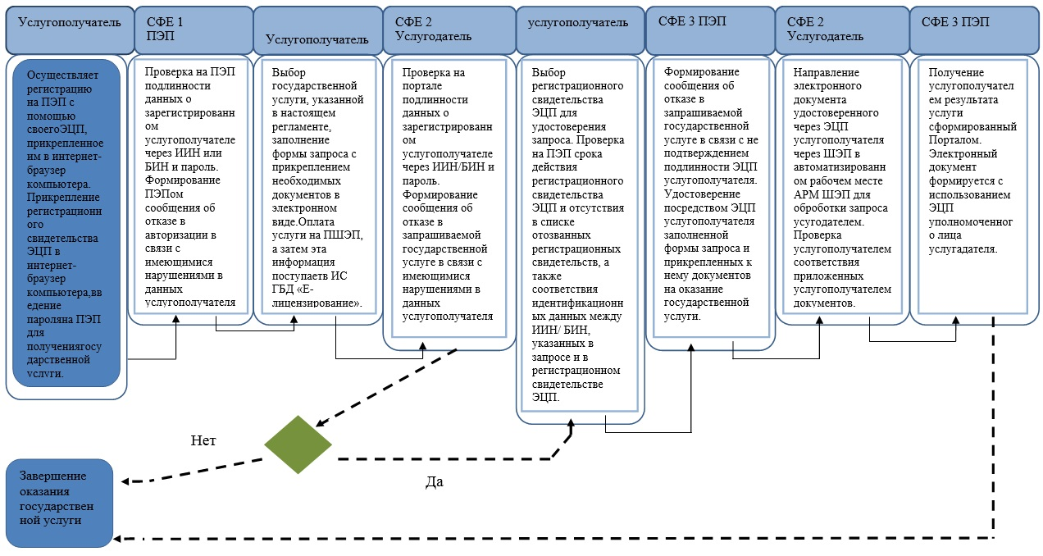

      

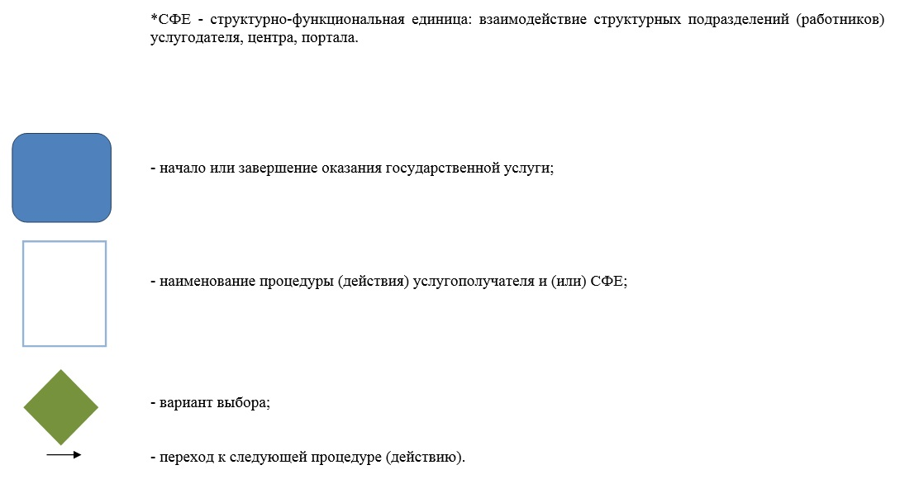

|  |  |
| --- | --- |
|  | Алматы қаласы әкімдігінің  2014 жылғы "21" мамырдағы  № 2/379 қаулысымен бекітілген |

**"Ауыл шаруашылығы тауарын өндірушілерге су беру**  
**қызметтерінің құнын субсидиялау"**  
**мемлекеттік көрсетілетін қызмет регламенті**  
**1. Жалпы ережелер**

      1. "Ауыл шаруашылығы тауарын өндірушілерге су беру қызметтерінің құнын субсидиялау" осы мемлекеттік көрсетілетін қызмет регламенті Қазақстан Республикасы Үкіметінің 2014 жылғы 24 ақпандағы № 134 қаулысымен бекітілген "Ауыл шаруашылығы тауарын өндірушілерге су беру қызметтерінің құнын субсидиялау" мемлекеттік көрсетілетін қызмет Стандартының (бұдан әрі – Стандарт) негізінде әзірленген.  
      "Ауыл шаруашылығы тауарын өндірушілерге су беру қызметтерінің құнын субсидиялау" мемлекеттік көрсетілетін қызметін (бұдан әрі – мемлекеттік көрсетілетін қызмет) Алматы қаласы, Республика алаңы, 4, 216 бөлме, телефон: 8(727)271-66-90, 272-23-08 мекенжайы бойынша "Алматы қаласы ауыл шаруашылығы басқармасы" коммуналдық мемлекеттік мекемесі арқылы Алматы қаласының әкімдігі (бұдан әрі - көрсетілетін қызметті беруші) көрсетеді.  
      Өтінімдерді қабылдауды және мемлекеттік қызметті көрсету нәтижесін беруді көрсетілетін қызметті беруші жүзеге асырады.  
      Ескерту. 1 тармаққа өзгерістер енгізілді - Алматы қаласы әкімдігінің 2015.13.04 № 2/232 (алғашқы ресми жарияланғаннан кейіе күнтізбелік он күн өткен соң қолданысқа енгізіледі) қаулысымен.  
      2. Мемлекеттік қызметті көрсету нысаны: қағаз түрінде.  
      3. Мемлекеттік қызмет нәтижесі - көрсетілетін қызметті алушының банк шоттарына тиесілі бюджеттік субсидияны аудару үшін аумақтық қазынашылық бөлімшеге төлем шоттарының тізілімін ұсыну.

**2. Мемлекеттік қызмет көрсету үдерісінде көрсетілетін**  
**қызметті берушінің құрылымдық бөлімшелерінің**  
**(қызметкерлерінің) іс-қимылдар тәртібін сипаттау**

      4. Стандарттың 9 тармағында көзделген көрсетілетін қызметті алушыдан мемлекеттік қызметті көрсету үшін мемлекеттік немесе орыс тілдерінде өтініштерді және қажетті құжаттарды көрсетілетін қызметті берушінің алуы мемлекеттік қызметті көрсету жөніндегі рәсімнің (іс-қимылдың) басталуы үшін негіздеме болып табылады.  
      5. Мемлекеттік қызмет көрсету үдерісінің құрамына кіретін рәсімдер (іс-қимылдар):  
      1) көрсетілетін қызметті беруші маманының құжаттарды қабылдауы;  
      2) көрсетілетін қызметті беруші маманының өтінішті қарауы және ұсынылған құжаттарды тексеруі;  
      3) көрсетілетін қызметті беруші маманының мемлекеттік қызметті көрсету нәтижесін ресімдеуі;  
      4) көрсетілетін қызметті беруші маманының мемлекеттік қызмет көрсету нәтижесін беруі.  
      Құжаттар топтамасын тапсыру үшін күтудің рұқсат етілетін ең ұзақ уақыты – 30 (отыз) минуттан артық емес.  
      Қызмет көрсетудің рұқсат етілетін ең ұзақ уақыты – 15 (он бес) минуттан артық емес.

**3. Мемлекеттік қызмет көрсету үдерісінде көрсетілетін**  
**қызметті берушінің құрылымдық бөлімшелерінің**  
**(қызметкерлерінің) өзара іс-қимыл тәртібін сипаттау**

      6. Мемлекеттік қызмет көрсету үдерісіне қатысатын көрсетілетін мемлекеттік қызметті берушінің құрылымдық бөлімшелерінің (қызметкерлерінің) тізбесі:  
      1) көрсетілетін қызметті беруші кеңсесінің қызметкері;  
      2) көрсетілетін қызметті берушінің басшысы;  
      3) көрсетілетін қызметті берушінің маманы;  
      Құжаттар топтамасын кеңседе тіркеудің рұқсат етілетін ең ұзақ уақыты – 15 (он бес) минут.  
      Құжаттар топтамасын көрсетілетін қызметті беруші маманының қарауына берудің рұқсат етілетін ең ұзақ уақыты – 15 (он бес) минут.  
      7. Көрсетілетін қызметті берушінің құрылымдық бөлімшелерінің (қызметкерлерінің) арасындағы рәсімдер (іс-қимылдар) жүйелілігін сипаттау:  
      1) көрсетілетін қызметті беруші кеңсесінің қызметкері мемлекеттік қызметті көрсету үшін өтініш пен қажетті құжаттар келіп түскеннен кейін көрсетілетін қызметті берушінің Бірыңғай электрондық құжат айналымы жүйесінде тіркейді, Стандарттың 4 тармағымен белгіленген мерзімге сәйкес бақылау қояды және көрсетілетін қызметті берушінің басшысына қарауға береді;  
      2) көрсетілетін қызметті берушінің басшысы бұрыштамаға сәйкес өтінішті орындау үшін маманға жібереді;  
      3) көрсетілетін қызметті берушінің маманы ұсынылған құжаттарды Стандарттың 9 тармағына сәйкестік тұрғысында тексереді;  
      4) ұсынылған құжаттарды тексеріп, талдағаннан кейін көрсетілетін қызметті берушінің маманы мемлекеттік қызмет көрсету нәтижесін ресімдейді;  
      5) көрсетілетін қызметті берушінің маманы мемлекеттік қызметті көрсету нәтижесін ресімдегеннен кейін тиісті құжаттарды қол қоюға көрсетілетін қызметті берушінің басшысына береді және көрсетілетін қызметті берушінің елтаңбалы мөрі басылады.  
      8. Мемлекеттік қызметті көрсету нәтижесін беруді және құжаттарды қабылдауды көрсетілетін қызметті беруші Қазақстан Республикасының еңбек заңнамасына сәйкес демалыс және мереке күндерінен басқа, 13.00-ден 14.30-ға дейінгі түскі үзіліспен 9.00-ден 18.30-ға дейін дүйсенбіден бастап жұмаға дейін жүзеге асырады.  
      Мемлекеттік қызмет алдын ала жазылусыз және жеделдетілген қызмет көрсетусіз, кезек күту тәртібінде көрсетіледі.  
      9. Мемлекеттік қызметті көрсету мерзімдері Стандарттың 4 тармағымен белгіленген және құжаттарды тапсырған кезден бастап 14 (он төрт) күнтізбелік күнді құрайды.  
      10. Көрсетілетін қызметті берушінің құрылымдық бөлімшелерінің (қызметкерлерінің) арасында рәсімдер (іс-қимылдар) жүйелілігін сипаттау осы Регламенттің 1 қосымшасына сәйкес блок-схемада көрсетілген.  
      11. Мемлекеттік қызмет көрсету процесінде рәсімдердің (іс-қимылдардың) ретін, көрсетілетін қызметті берушінің толық сипаттамасы, құрылымдық бөлімшелерінің (қызметкерлерінің) өзара іс-қимылдарының сипаттамасы осы регламенттің 2 қосымшасына сәйкес мемлекеттік қызмет көрсетудің бизнес-процестерінің анықтамалығында көрсетілген  
      Ескерту. Регламент 11-тармақпен толықтырылды - Алматы қаласы әкімдігінің 24.11.2014 № 4/963 қаулысымен (алғаш ресми жарияланғаннан кейін күнтізбелік он күн өткен соң қолданысқа енгізіледі).

|  |  |
| --- | --- |
|  | "Ауыл шаруашылығы тауарын  өндірушілерге су беру  қызметтерінің құнын субсидиялау"  мемлекеттік көрсетілетін қызмет  Регламентіне 1 қосымша |

**Көрсетілетін қызметті берушінің құрылымдық бөлімшелерінің**  
**(қызметкерлерінің) арасындағы рәсімдердің**  
**(іс-қимылдардың) жүйелілігін сипаттау**

|  |  |  |  |  |  |  |
| --- | --- | --- | --- | --- | --- | --- |
| 1 | **Іс-**  **қимылдың (жұмыстар барысының, ағынының) №** | **2** | **3** | **4** | **5** | **6** |
| 2 | Көрсетілетін қызметті берушінің құрылымдық бөлімше-  лерінің (қызметкерлерінің) тізбесі | Көрсетілетін қызметті берушінің кеңсесі | Көрсетілетін қызметті берушінің басшысы | Көрсетілетін қызметті берушінің маманы | Көрсетілетін қызметті берушінің басшысы | Көрсетілетін қызметті берушінің кеңсесі |
| 3 | Рәсімдердің (іс-  қимылдар-  дың) жүйелілігін сипаттау | Тізілім бойынша құжаттарды қабылдау | Көрсетілетін қызметті берушінің маманына құжаттарды қарауға береді | Құжаттарды қабылдау және тексеру, құжаттарға талдау жүргізу, мемлекеттік қызметті көрсету нәтижесін ресімдеу | Тиісті құжаттарға қол қою, көрсетілетін қызметті берушінің елтаңбалы мөрін басу | Көрсетілетін қызметті алушылардың банк шоттарына тиесілі бюджеттік субсидияны аудару үшін аумақтық қазынашылық бөлімшеге төлем шоттарының тізілімін ұсыну |
| 4 | Аяқталу нысаны | Көрсетілетін қызметті берушінің Бірыңғай электрондық құжат айналымы жүйесінде тіркеу | Көрсетілетін қызметті берушінің Бірыңғай электрондық құжат айналымы жүйесінде белгі қою және құжаттарды орындаушының қарауына беру | Көрсетілетін қызметті берушінің басшысына тиісті құжаттарды қол қоюға жіберу | Беру үшін кеңсеге беру | Көрсетілетін қызметті берушіге құжаттарды беру |
| 5 | Әрбір рәсімнің ұзақтығы | 15 минут | 15 минут | Құжаттарды тапсырған кезден бастап 14 (он төрт) жұмыс күні | 15 минут | 15 минут |

|  |  |
| --- | --- |
|  | "Ауыл шаруашылығы тауарын  өндірушілерге су беру  қызметтерінің құнын  субсидиялау" мемлекеттік  көрсетілетін қызмет  регламентіне 2 қосымша |

**"Ауыл шаруашылығы тауарын өндірушілерге су беру қызметтерінің құнын субсидиялау" мемлекеттік қызмет көрсетудің бизнес-процестерінің анықтамалығы**

      Ескерту. Регламент 2-қосымшамен толықтырылды - Алматы қаласы әкімдігінің 24.11.2014 № 4/963 қаулысымен (алғаш ресми жарияланғаннан кейін күнтізбелік он күн өткен соң қолданысқа енгізіледі).  
      *Көрсетілетін қызметті алушы көрсетілетін қызметті берушіге жүгінген кезде мемлекеттік қызмет көрсету*

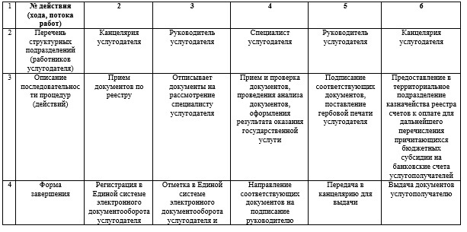

      

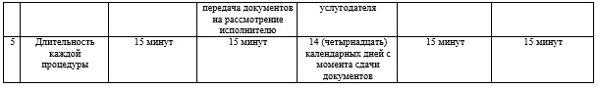

      

© 2012. Қазақстан Республикасы Әділет министрлігінің «Қазақстан Республикасының Заңнама және құқықтық ақпарат институты» ШЖҚ РМК